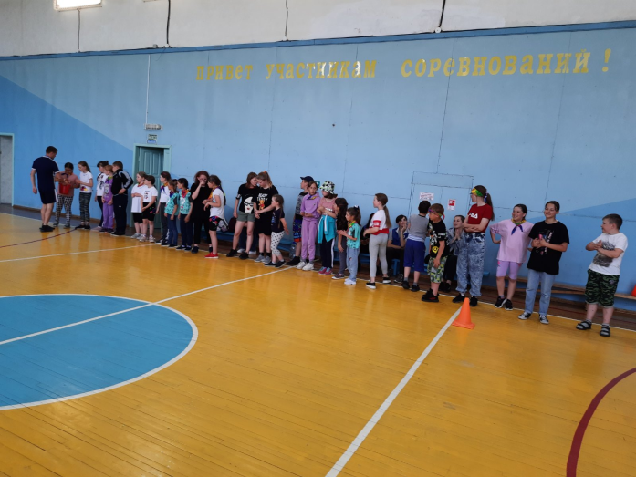
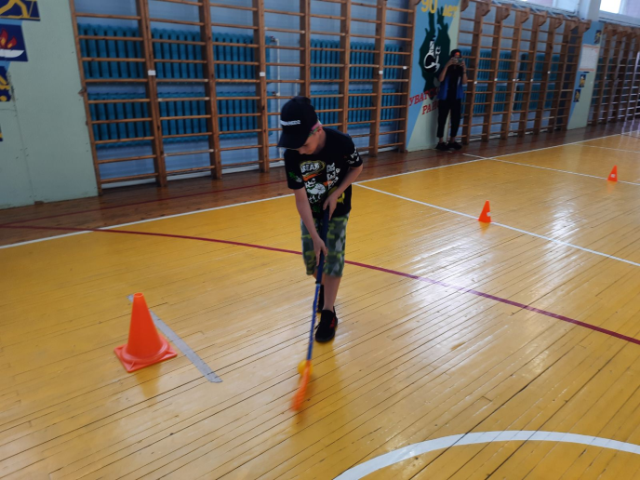
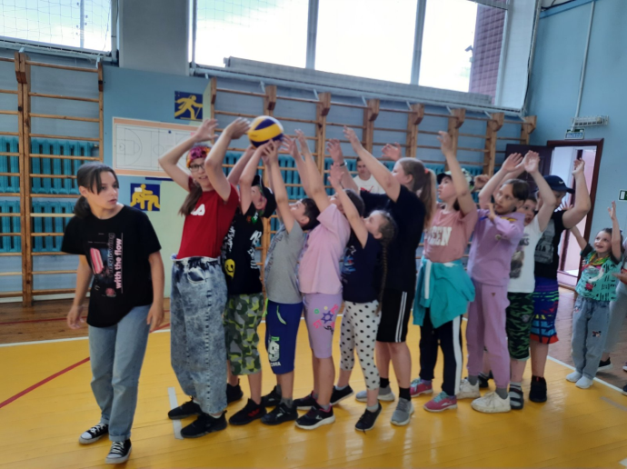

Дни идут на убыль, сегодня уже тринадцатый день и у нас остаётся всего два дня, которые осталось прожить вместе… даже грустно, что быстро так всё заканчивается. Сегодня был - ДЕНЬ СПОРТА … и не только. Начнём по порядку, с утра день прошёл как обычно: зарядка, завтрак, занятия в мастерских. А вот после обеда ребята постарались и подготовили для всех желающих и небоящихся «КОМНАТУ СТРАХА» в своем отряде. Что тут только не было и летучие мыши, и пауки, и приведения и много разной «страшности», а всё это приправили устрашающими звуками, было «прикольненько»!
А вот уже после этой «ЖУТИ», мы отправились в спортзал, где поучаствовали в весёлой спортивной эстафете. В которой не было проигравших, так как все ребята проявляли сноровку, силу и быстроту. Молодцы!

